附件1
全国高校毕业生网上签约系统
使用说明

一、系统简介
为落实《根据教育部关于应对新冠肺炎疫情做好2020届全国普通高等学校毕业生就业创业工作的通知》中“优化网上就业服务积，极推动实行网上签约”的要求，全国高等学校学生信息咨询与就业指导中心组织开发全国高校毕业生网上签约系统（http://wq.ncss.cn）。本系统以“更加精准、更加科学、更加及时地统计高校毕业生就业状况”、“改革创新就业统计报送方式”为目标，从根本上解决数据采集报送问题。
系统包含学生用户、院系用户、学校用户、省级用户、部级用户，学生通过手机即可完成网上签约、解约，补录已签约纸质协议，填报本人其他就业去向。学校、院系用户使用电脑端完成审核鉴证操作，省部级账户监测使用情况。

二、系统操作说明

1．登录系统
全国高校毕业生网上签约系统（网址：http://wq.ncss.cn），学生使用学信网账号登录，如无请注册。
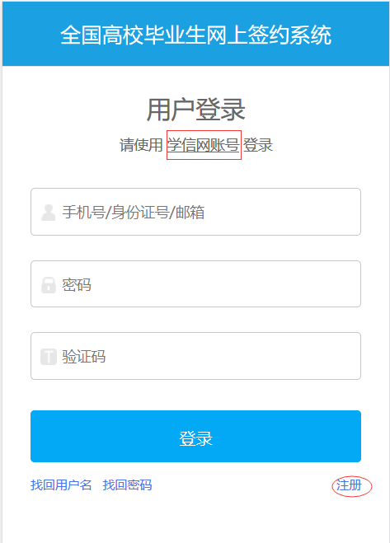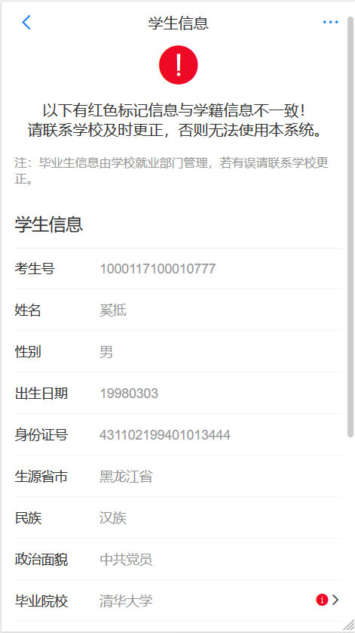

学生使用学信网账户登录系统，首先校验是否在学校导入的学生名单中，然后核对关键信息（姓名，身份证，学校，层次）是否与学籍信息一致，如无误则进入系统进行网签，如有误则需要学生联系学校更正。

2我的签约
选择待办事项
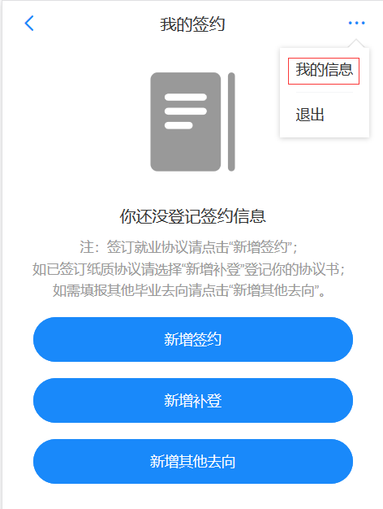

3.新增签约
学生网上签约基本流程为：学生填写——院系/学校审核——生成协议——单位盖章——回传系统——院系/学校审核鉴证
按提示录入签约单位信息，可以暂存，提交后不可修改，如需修改请学校管理员“撤回修改”。
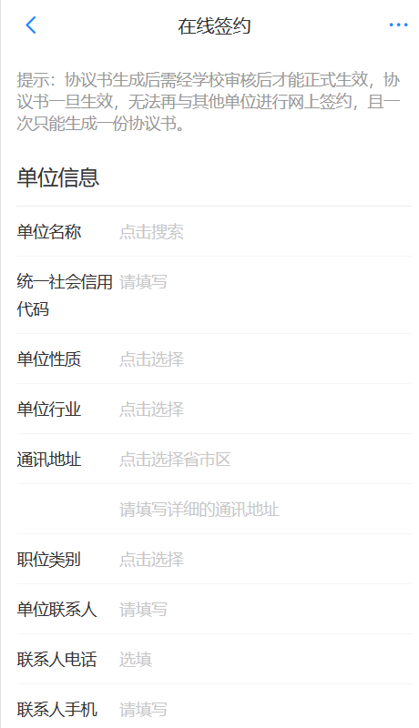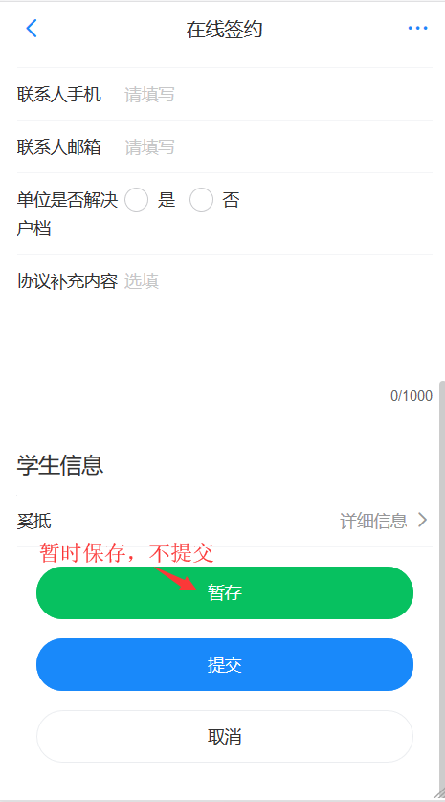

4．签约补登
按要求填写信息，可暂存修改，下一步
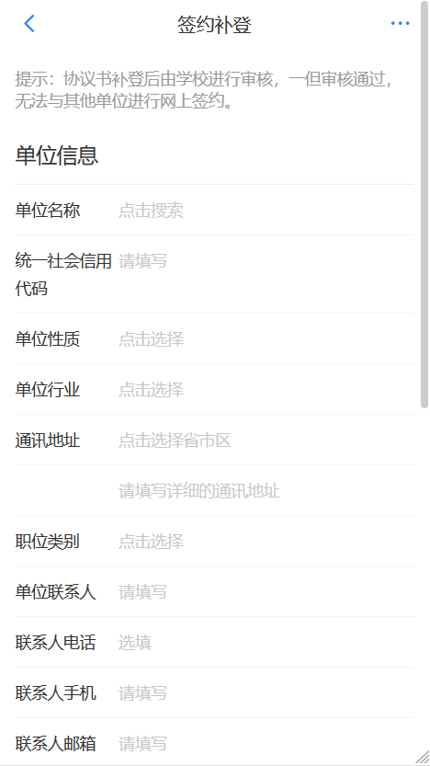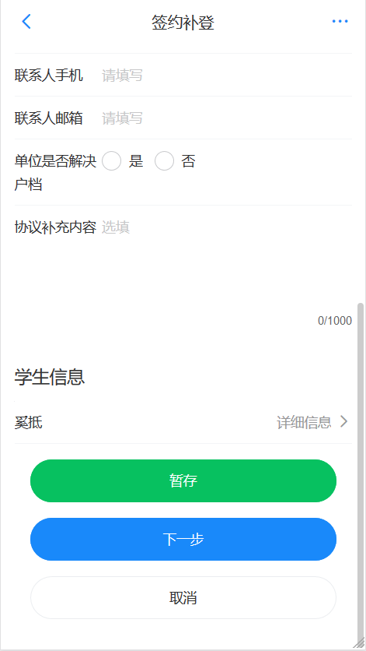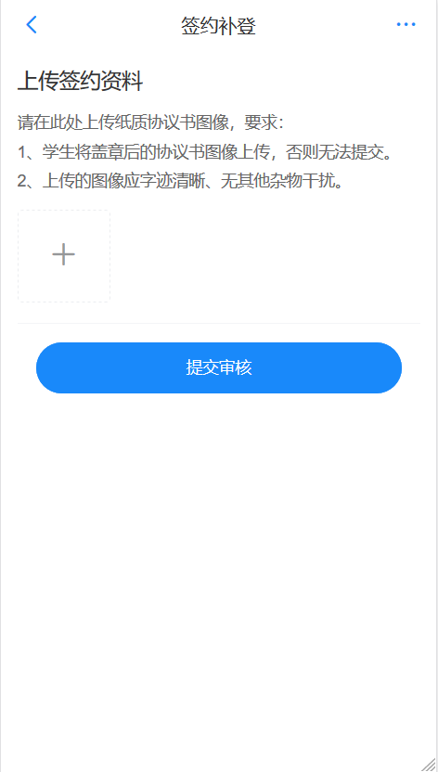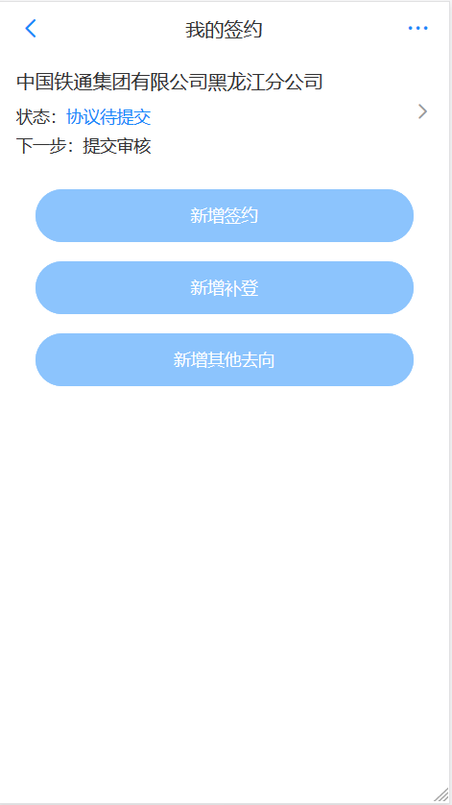

5解约
如确需解约在此申请解约，选择解约原因并上传解约函。提交后不能修改，如不符合要求或需要修改，学校可“撤回修改”，由学生修改后再次提交。

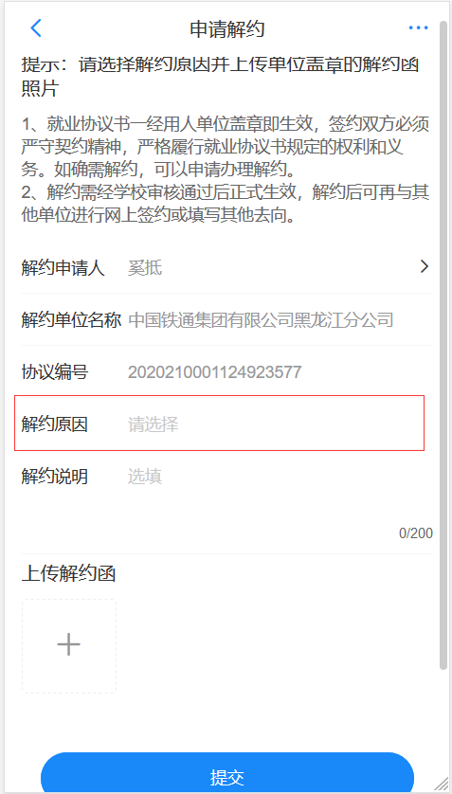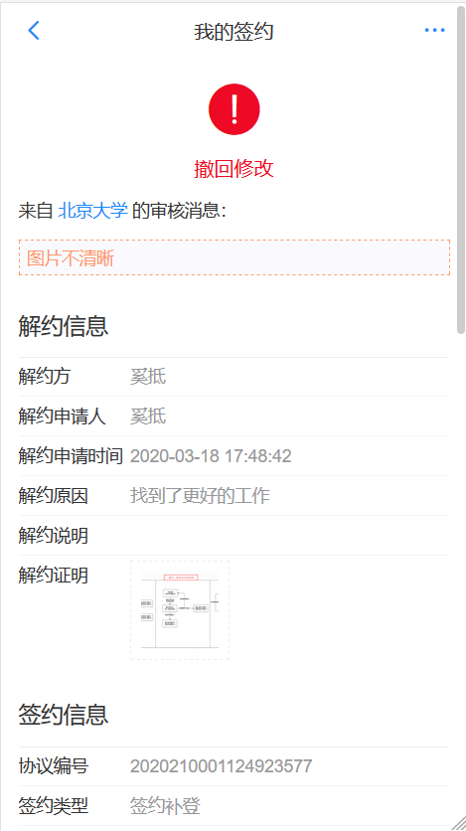

6其他去向填报
除签约外的13种毕业去向的填报：11 签劳动合同形式就业、12其他录用形式就业、27科研助理、46应征义务兵、50国家基层项目、51地方基层项目、70 待就业、71 不就业拟升学、72 其他暂不就业、75自主创业、76自由职业、80升学、85出国、出境。根据填报规则显示相关必填项和相关材料上传。
学生可删除本条其他去向信息，填报其他去向或网上签约。
